HEJARAMSOR KALIX BANDYTJEJER
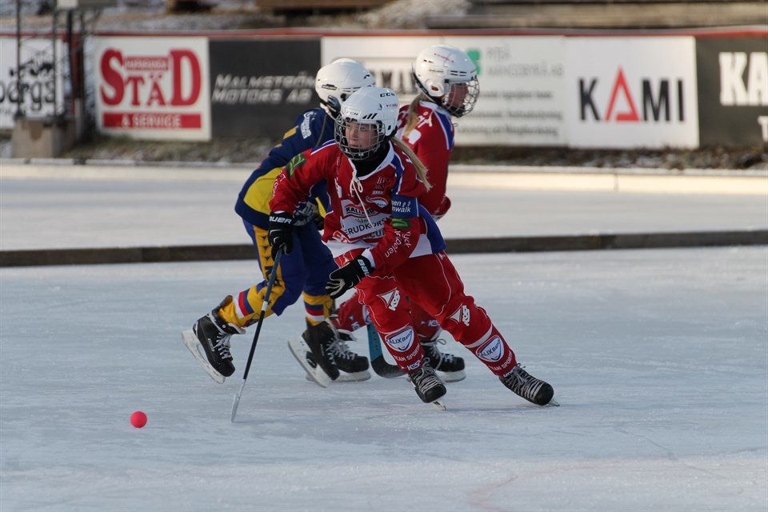
KLASSIKER (sång)

KALIX BANDY ÄR DOM BÄSTA
HEJA HEJA KALIX BANDY!
KALIX BANDY ÄR DOM BÄSTA
HEJA HEJA KALIX BANDY!

RAMSOR

Allmänna:

A1

Vi har kommit hit i dag. För att heja på vårt lag!
KALIX!!! (klapp, klapp, klapp) x 2 eller flera

A2

Heja tjejer friska tag. Ni är vårat superlag.
KALIX, KALIX KALIX!!!

A3

Spela vänster, spela höger. Spela så att bollen glöder.
KALIX, KALIX, KALIX!!!

A4

Heja Kalix gör nu mål. Skjut i kassen flera hål!

KALIX, KALIX, KALIX!!!

A5

Sassa brassa mandelmassa, vi vill höra nätet rassla.
KALIX, KALIX, KALIX!!!

A6

Ta nu fram det sista krutet, för nu närmar vi oss slutet.
KALIX, KALIX, KALIX!!!

Vid egen hörna:
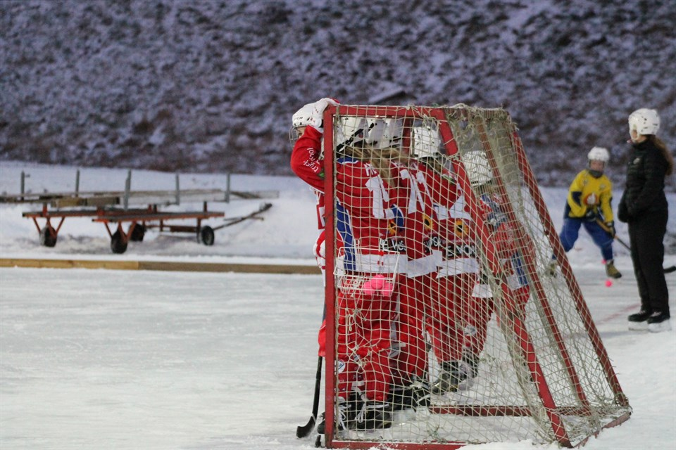

A7

Nu när Kalix fått en hörna, låt den då i målet törna

KALIX, KALIX KALIX!!!

Vid mål:

M1

När ni första målet gjort, kommer det att gå som smort.

KALIX!!! (klapp, klapp, klapp) x 2 eller flera

M2

Ettan kom, tvåan kom, trean kommer så småningom.

KALIX!!! (klapp, klapp, klapp) x 2 eller flera

M3

Vilken passning, vilket mål. Hör från oss ett glädjevrål!

KALIX!!! (klapp, klapp, klapp) x 2 eller flera

M4

Tack ska du ha, det gjorde du bra.

//Namn på målgörare x3//

M5

Tack för målet, det var bra. Flera såna vill vi ha.

KALIX!!! (klapp, klapp, klapp) x 2 eller flera

Vid målvaktsräddning:

MV1

//Målvaktens namn// i buren, är rena rama muren!

KALIX, KALIX, KALIX!!!

MV2

Heja målis du är bra. Stoppar bollen som du ska.

KALIX, KALIX, KALIX!!!

MV3

Våran målvakt hon är bäst. Hon gör livet till en fest.

//Målvaktens namn x 3//

Vid lite motgång:

MG1

Heja tjejer mera glöd. Här på läktarn har ni stöd.

KALIX, KALIX, KALIX!!!

MG2
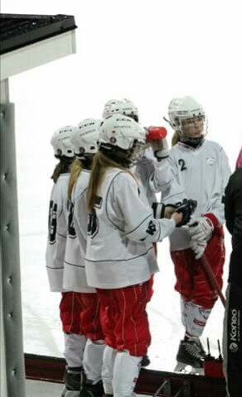

Heja tjejer öka trycket. Sätt nu in det stora rycket!

Vid förlust:

F1

Tack ska ni ha! Ni kämpade bra!

KALIX!!! (klapp, klapp, klapp) x 2

